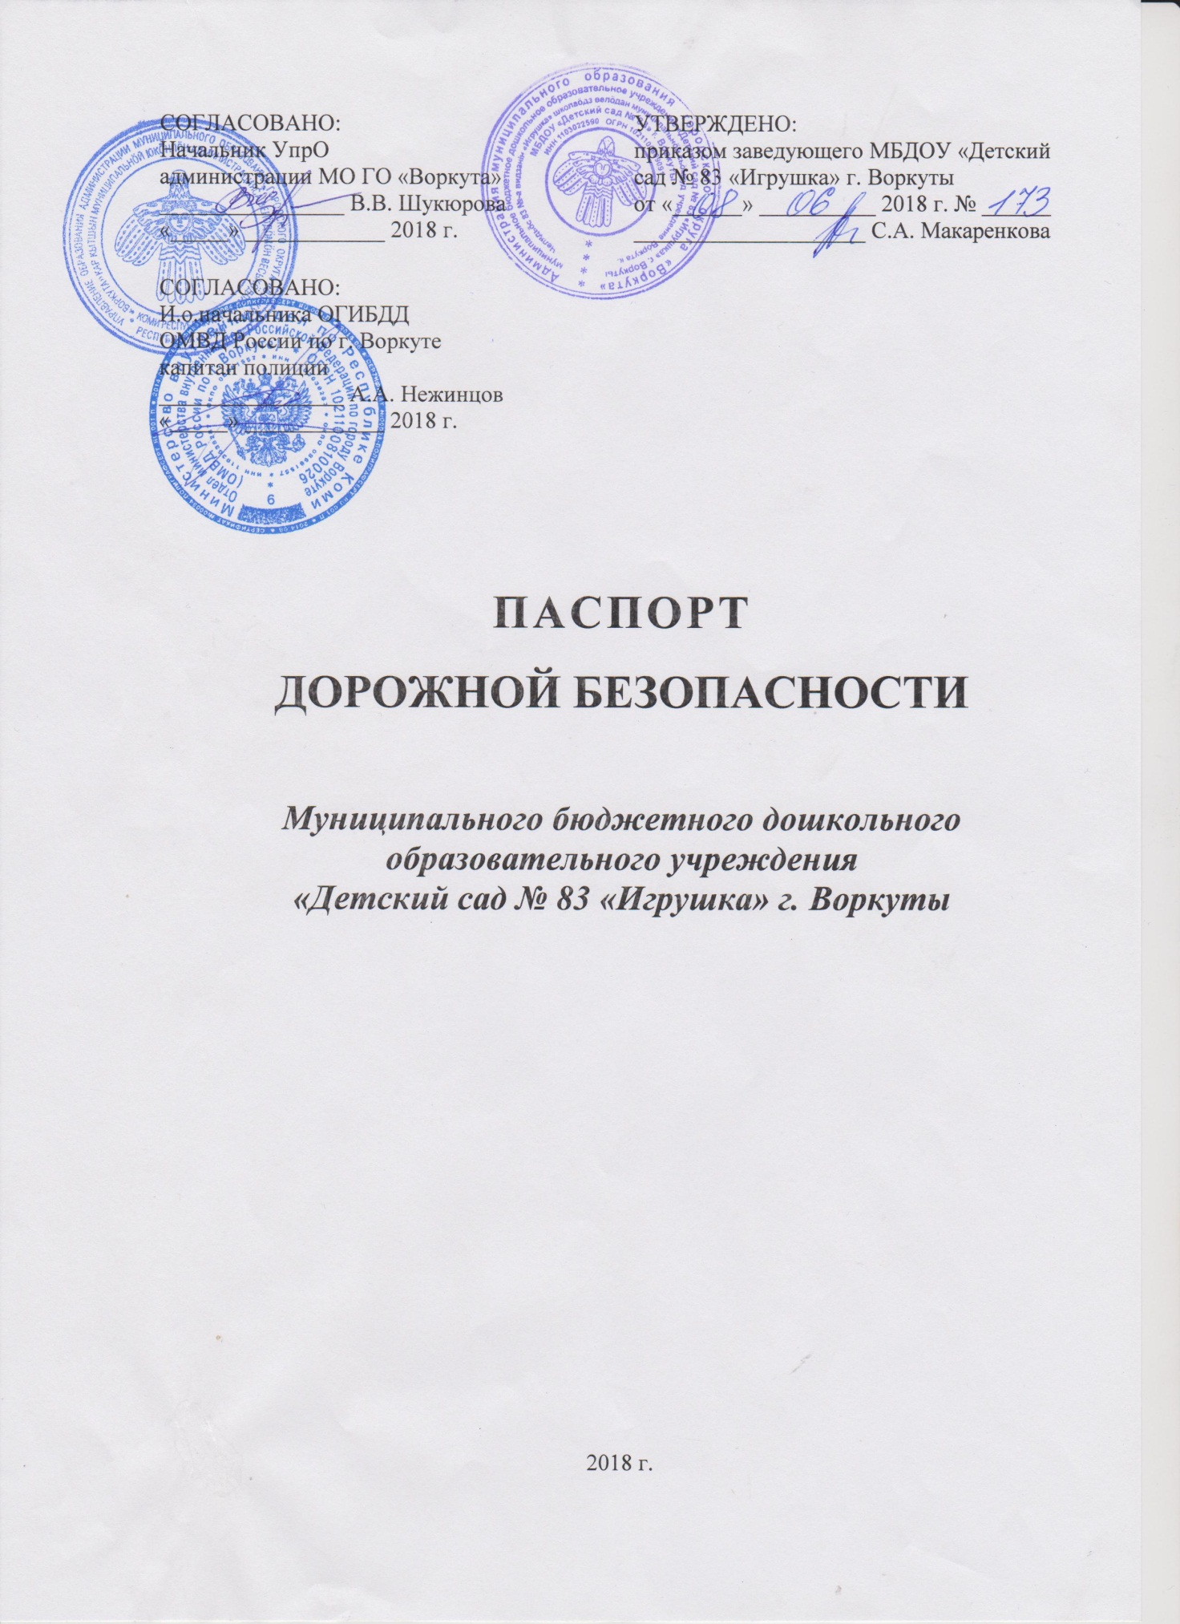

Содержание:

1.Общие сведения
2. План-схемы ОО.
2.1.Район расположения ОО, пути движения транспортных средств и детей
2.2.Маршруты движения организованных групп детей от ОУ к местам социального назначения.
2.3.Пути движения транспортных средств к местам разгрузки/погрузки и рекомендуемых безопасных путей передвижения детей по территории ОУ.
3. Информация об обеспечении безопасности перевозок детей специальным транспортным средством (автобусом).
3.1. общие сведения;
3.2. маршрут движения автобуса до ОО.
3.3 безопасное расположение остановки автобуса ОО.
4. Инструкция по организации обучения детей навыкам безопасного поведения на улицах и дорогах.
5. Инструкция ответственного за обучение детей навыкам безопасного поведения на улицах и дорогах (должностная инструкция).
6. Инструкция по сопровождению организованных пеших групп детей.
7 . Инструкция по сопровождению организованных групп детей при поездках детским автобусом.
8. Рабочие программы по реализации обучения детей навыкам безопасного поведения на улицах и дорогах (на каждую группу)
9. Мини улица – игровое поле для обучения детей (фото, область применения, тематика занятий, проводимых с использованием мини улицы)
10. Постановление Правительства РФ «Об утверждении Правил организованной перевозки групп детей автобусами», утвержденное 17.12.2013 № 1177.
11. Приложения:
Приложение 1. Совместный план мероприятий по профилактике детского дорожно-транспортного травматизма ГИБДД, УпрО (на текущий уч.год)
Приложение 2. Приказ о назначении ответственногоза обучение детей навыкам безопасного поведения на улицах и дорогах (на текущий уч.год)
Приложение 3. План мероприятий ОУ по профилактике детского дорожно-транспортного травматизма (на текущий уч.год)
Приложение 4. Методическая копилка.

Общие сведения
Полное наименование:
Муниципальное бюджетное дошкольное образовательное учреждение «Детский
сад № 83 «Игрушка» г. Воркуты

Краткое наименование:
МБДОУ «Детский сад № 83» г. Воркуты

Тип ОУ: дошкольное учреждение

Юридический и фактический адрес:
169933, Республика Коми, г. Воркута, пгт. Воргашор, ул.Есенина, д.3А
Заведующий | Макаренкова Светлана Анатольевна | р.т. 4-22-51
Ответственный от УпрО | Заместитель директора МУ  «Воркутинский Дом Учителя» -  Эмих Наталья Валерьевна | тел. 7-02-05
Ответственный от ГИБДД | инспектор по пропаганде БДД - Смирнова Мария Владимировна | р.т. 6-48-50,  г. Воркута, ул. Димитрова, 3, каб. 24
Ответственный за мероприятия по профилактике детского дорожно-транспортного травматизма (ДДТТ) в ОУ | воспитатель  Аксенова Татьяна Евгеньевна | р.т. 4-22-51,
Руководитель  дорожно-эксплуатационной  организации, осуществляющей  содержание УДС и ТСОДД | Начальник МБУ «СДУ» -  Меньщиков Валерий Викторович | т. 3-58-77,  г. Воркута,  ул.Б.Пищевиков, 2б

Количество воспитанников в МБДОУ:166

Наличие уголка БДД: имеется (коридор второго этажа)

Наличие мини улицы: имеется (игровая зона в зимнем саду)

Наличие автобуса: осуществляются организованные на постоянной
основе перевозки детей;
разовые перевозки детей осуществляются МБУ
«Производственно-технический комплекс»
Директор – Чичерин Роман Дмитриевич
адрес – г. Воркута, ул. Пирогова, 1г
т. 2-32-37, 2-33-73

График работы МБДОУ:с 07.00 до 19.00

Телефоны оперативных служб: | МЧС:  Полиция:  ГИБДД:  Скорая помощь: | 01 (с мобильного 112)  02 (с мобильного 102)  6-57-00  03 (с мобильного 103)

УДС – улично-дорожная сеть
ТСОДД – технические средства организации дорожного движения (светофоры, дорожные знаки, дорожная разметка и т.п.)

